TRƯỜNG ĐẠI HỌC KINH TẾ - ĐẠI HỌC ĐÀ NẴNG

**KHOA THỐNG KÊ – TIN HỌC**

–––––––––––––––––––––––––––––––



**BÁO CÁO PHÂN TÍCH YÊU CẦU**

PHÂN TÍCH THIẾT KẾ HỆ THỐNG THÔNG TIN

**ĐỀ TÀI:**

**XÂY DỰNG MỘT HỆ THỐNG**

**QUẢN LÝ BÁN HÀNG TRÊN WEBSITE**

**Tên Nhóm:** 46K14.8

**Lớp:** 46K14

**Sinh viên thực hiện:**

1. Trần Việt An
2. Trần Thị Trường Giang
3. Hồ Duy Thịnh
4. Phan Bá Hoàng

**Giảng viên hướng dẫn:**

Cao Thị Nhâm

Đà Nẵng, ngày 30 tháng 12 năm 2022

**MỤC LỤC**

**1.** **Tổng quan về hệ thống** 4

**2.** **DANH SÁCH PHÂN CÔNG NHIỆM VỤ** 5

**2.1.** **Bảng phân công nhiệm vụ** 5

**2.2.** **Quản lý dự án** 6

**3.** **GIỚI THIỆU** 7

**4.** **PHÂN TÍCH THIẾT KẾ HỆ THỐNG** 7

**4.1.** **Tác nhân** 7

**4.2.** **Biểu đồ ca sử dụng** 8

***4.2.1.*** ***Biểu đồ Use case Tổng quan*** 9

***4.2.2.*** ***Biểu đồ Use case phân rã*** 9

***4.2.3.*** ***Đặc tả các Use case*** 18

5. YÊU CẦU PHI CHỨC NĂNG 30

**5.1.** **Yêu cầu về công nghệ và nền tản CSDL** 30

**5.2.** **Yêu cầu về bảo mật và an toàn dữ liệu** 30

**5.3.** **Yêu cầu về giao diện** 30

**5.4.** **Yêu cầu về quản trị và sử dụng** 30

**5.5.** **Yêu cầu về tốc độ xử lý** 30

**5.6.** **Yêu cầu môi trường hoạt động** 30

**6.** **KẾT LUẬN VÀ HƯỚNG PHÁT TRIỂN** 30

**6.1.** **Kết luận** 30

**6.2.** **Hướng phát triển** 31

**PHÂN TÍCH HỆ THỐNG QUẢN LÝ BÁN HÀNG**

1. **Tổng quan về hệ thống**
   1. **Mục đích**

* Xây dựng website quản lý cửa hàng
* Thay thế cho hình thức quản lý sản phẩm truyền thống.
* Tăng hiệu quả trong việc quản lý khách hàng, sản phẩm và quản lí doanh thu.
* Hỗ trợ trong việc bán hàng cũng như xuất hoá đơn một cách nhanh chóng, chính xác.
* Kiểm soát chặt chẽ vấn đề xuất nhập hàng.
* Tăng doanh thu nhờ vào việc thống kê các loại hàng hóa theo doanh thu và theo sản phẩm qua từng mốc thời gian.
  1. **Phạm vi**
* Hệ thống phục vụ cho 1 đối tượng :

Admin : Quản lý kho, bán hàng, khách hàng, thống kê(doanh thu và thứ tự sản phẩm theo doanh thu và theo số lượng), tài khoản.

* 1. **Module website quản lý cửa hàng**
* Các tính năng của hệ thống được liệt kê như bảng dưới đây :

**Bảng 1.1 Danh sách module người dùng**

|  |  |  |
| --- | --- | --- |
| STT | Module | Mô tả |
| 1 | Đăng nhập | Hệ thống đăng nhập tài khoản |
| 2 | Đăng xuất | Hệ thống thoát tài khoản |
| 3 | Quản lý bán hàng | Người dùng thực hiện việc bán hàng (nhập thông tin bán hàng và xuất hóa đơn cho khách hàng) và quản lý hóa đơn của khách hàng |
| 4 | Quản lý khách hàng | Người dùng thực hiện đăng ký khách hàng mới và các thao tác tìm kiếm, sửa, xóa và sắp xếp thông tin ở các tài khoản của khách hàng |
| 5 | Quản lý kho | Người dùng thực hiện tìm kiếm thông tin các sản phẩm có trong kho và thực hiện các thao tác thêm, sửa, xóa đối với sản phẩm |
| 6 | Quản lý thống kê | Người dùng thực hiện xem doanh thu và thứ hạng của sản phẩm |
| 7 | Quản lý tài khoản | Người dùng thực hiện đổi mật khẩu và đăng xuất khỏi hệ thống |

1. **Yêu cầu chức năng**
   1. Sơ đồ use case tổng quát:

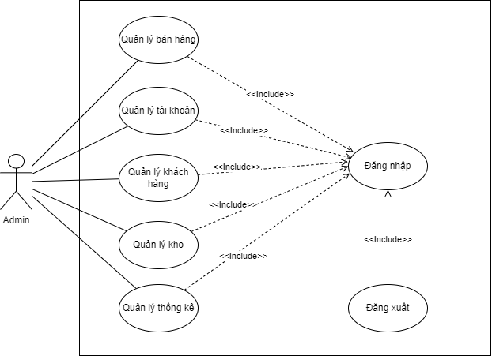

**Hình 2-1 Sơ đồ use case tổng quát**

* 1. Mô tả chi tiết các use case

1. Use case đăng nhập

**Bảng 2.1 Chi tiết use case Đăng nhập**

|  |  |
| --- | --- |
| **Tác nhân:** Admin | **Loại UC:** Business use - case |
| **Mô tả tổng quát:** Cho phép người dùng đăng nhập vào hệ thống Quản lý cửa hàng tạp hóa. | |
| **Kích hoạt:** Người dùng muốn đăng nhập vào web Quản lý cửa hàng tạp hóa. | |
| **Mối quan hệ:**   * Người dùng thực hiện chức năng đăng nhập * Chức năng đăng nhập sử dụng mật khẩu để xác thực. | |
| **Luồng xử lý chính:**  1.  Người dùng truy cập website Quản lý cửa hàng tạp hóa.  2.  Người dùng nhập tên đăng nhập, mật khẩu và click nút đăng nhập.  3.  Hệ thống xác thực thông tin đăng nhập thành công và cho phép người dùng truy cập web.  4.         Hệ thống thông báo đăng nhập thành công. | |
| **Luồng xử lý ngoại lệ:**  3.a  Hệ thống xác thực thông tin đăng nhập không thành công và hiển thị thông báo.  3a1. Hệ thống yêu cầu người dùng đăng nhập lại. Use case tiếp tục Use case 2-3.  3a2. Người dùng chọn “Quên mật khẩu?”. Người dùng nhập số điện thoại, hệ thống gửi mã xác nhận. Người dùng nhập mật khẩu mới.  3a3. Người dùng chọn click thoát khỏi web. Use case dừng lại | |

1. Use case Quản lý kho

**Bảng 2.2 Chi tiết use case Quản lý kho**

|  |  |
| --- | --- |
| **Tác nhân:** Admin | **Loại UC :** business use-case |
| **Mô tả tổng quát:** Cho phép người dùng thêm, chỉnh sửa, xóa, tìm kiếm số lượng của các sản phẩm trong hệ thống. | |
| **Kích hoạt:** Người dùng muốn tìm kiếm, chỉnh sửa thông tin sản phẩm tại cửa hàng, nhập thêm sản phẩm, xóa, nhập hàng trong kho. | |
| **Mối quan hệ:** -Người dùng thêm, chỉnh sửa, xóa, tìm kiếm các thông tin sản phẩm, cập nhật số lượng, nhập hàng thành công.  - Hệ thống ghi nhận thêm, chỉnh sửa, xóa, tìm kiếm, nhập các thông tin sản phẩm thành công. | |
| **Luồng xử lý chính:** 1.Người dùng click vào nút “ Kho hàng” trên web.  2.Hệ thống hiển thị Form Quản lý kho.  3.Người dùng tiến hành thực hiện các chức năng thêm mới, sửa, xóa, tìm kiếm, nhập hàng trong kho.  4.Hệ thống kiểm tra và hiển thị thông tin chi tiết tương ứng với chức năng mà người dùng chọn.  5.Hệ thống cập nhật thông tin vào cơ sở dữ liệu. | |
| **Luồng xử lý ngoại lệ:** 4a. Hệ thống kiểm tra thông tin không thành công và hiển thị thông báo “Thông tin sản phẩm không hợp lệ” khi chưa chọn hàng cần sửa, xóa, nhập mới. Use case tiếp tục bước 3  4b. Hệ thống kiểm tra thông tin không thành công và hiển thị thông báo khi thông tin cần sắp xếp chưa được nhập. Use case tiếp tục bước 3 | |

1. Use case quản lý bán hàng

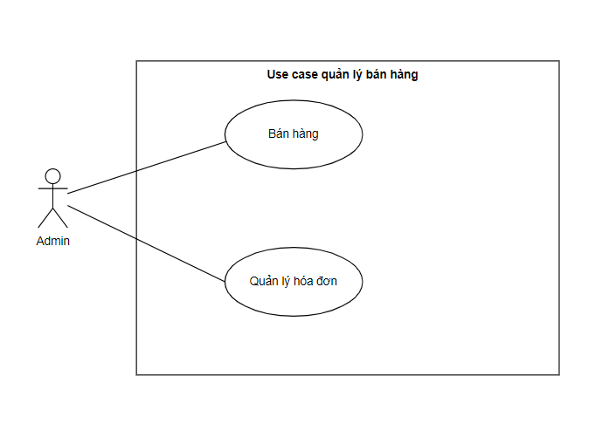

**Hình 2.2 Sơ đồ use case Quản lý bán hàng**

c.1 Use case bán hàng

**Bảng 2.3 Chi tiết use case Bán hàng**

| **Tác nhân:** Admin | **Loại UC:** business use-case |
| --- | --- |
| **Mô tả tổng quát:** Cho phép người dùng bán hàng, tạo và xuất hoá đơn. | |
| **Kích hoạt:** Người dùng muốn thực hiện thao tác bán hàng. | |
| **Mối quan hệ:**  -Người dùng thực hiện bán hàng thành công.  -Người dùng tạo hoá đơn thành công**.** | |
| **Luồng xử lý chính:**  1.Người dùng click vào nút “Bán hàng” trên web.  2.Hệ thống hiển thị Form Bán hàng.  3.Người dùng nhập thông tin khách hàng .  4.Người dùng click nút “Kiểm tra”, nếu thông tin khách hàng không tồn tại, hệ thống yêu cần người dùng cung cấp số điện thoại và tên khách hàng.  5.Người dùng nhập thông tin sản phẩm.  6.Người dùng click nút “Kiểm tra”, hệ thống kiểm tra thông tin sản phẩm, nếu tình trạng sản phẩm hết hàng, hệ thống đưa ra thông báo.  7.Người dùng click nút “Thêm” sản phẩm vào danh sách.  8.Hệ thống lưu thông tin sản phẩm vào hoá đơn.  9.Người dùng click nút “Lưu”.  10.Hệ thống lưu thông tin hoá đơn vào cơ sở dữ liệu và xuất hóa đơn. | |
| **Luồng xử lý ngoại lệ:**  **4.a** Hệ thống kiểm tra thông tin và hiển thị thông báo thông tin không hợp lệ hoặc bị bỏ trống.  use case tiếp tục bước 3  **7.a** Hệ thống kiểm tra thông tin và hiển thị thông báo thông tin không hợp lệ hoặc bị bỏ trống.  use case tiếp tục bước 6 | |

c.2 Use case Quản lý hóa đơn

**Bảng 2.4 Chi tiết use case Quản lý hóa đơn**

|  |  |
| --- | --- |
| **Tác nhân:** Admin | **Loại UC:** business use-case |
| **Mô tả tổng quát:** Cho phép người dùng tìm kiếm, xóa và sắp xếp các hóa đơn trong hệ thống | |
| **Kích hoạt:** Người dùng muốn tìm kiếm, xóa và sắp xếp các hóa đơn bất kì trong hệ thống | |
| **Mối quan hệ:** Người dùng xóa, tìm kiếm, sắp xếp chi tiết thông tin của hóa đơn thành công.  Hệ thống ghi nhận xóa, tìm kiếm, sắp xếp các thông tin của hóa đơn thành công. | |
| **Luồng xử lý chính:**  1.Người dùng click vào nút “Quản lý hóa đơn” trên web.  2.Hệ thống hiển thị Form Quản lý hóa đơn.  3.Người dùng tiến hành thực hiện các chức năng xoá, tìm kiếm, sắp xếp hóa đơn.  4.Hệ thống kiểm tra và hiển thị các thông tin chi tiết tương ứng với chức năng mà người dùng chọn.  5.Hệ thống cập nhật thông tin vào cơ sở dữ liệu. | |
| **Luồng xử lý ngoại lệ:** 4a. Hệ thống kiểm tra thông tin không thành công và hiển thị thông báo khi chưa chọn hàng cần xóa. Use case tiếp tục bước 3  4b. Hệ thống kiểm tra thông tin không thành công và hiển thị thông báo khi thông tin cần sắp xếp chưa được nhập. Use case tiếp tục bước 3. | |

1. Use case Quản lý khách hàng

**Bảng 2.5 Chi tiết use case Quản lý khách hàng**

|  |  |
| --- | --- |
| **Tác nhân:** Admin | **Loại UC:** business use-case |
| **Mô tả tổng quát:** Cho phép người dùng đăng ký khách hàng mới, chỉnh sửa, xóa, tìm kiếm, sắp xếp các thông tin cơ bản của danh sách khách hàng trong hệ thống. | |
| **Kích hoạt:** Người dùng muốn đăng ký khách hàng mới, chỉnh sửa, xóa, tìm kiếm,sắp xếp thông tin khách hàng đã mua hàng tại cửa hàng. | |
| **Mối quan hệ:**  **-** Đăng nhập thành công.  - Tài khoản người dùng đã được tạo sẵn.  - Người dùng đã được phân quyền là người quản lý. | |
| **Luồng xử lý chính:**  1.Người dùng click vào nút “Khách hàng” trên web  2.Hệ thống hiển thị Form Quản lý khách hàng.  3.Người dùng tiến hành thực hiện các chức năng đăng ký, sửa, xóa, tìm kiếm, sắp xếp.  4.Hệ thống kiểm tra và hiển thị thông tin chi tiết tương ứng với chức năng mà người dùng chọn.  5.Hệ thống cập nhật thông tin vào cơ sở dữ liệu. | |
| **Luồng xử lý ngoại lệ:**  **4.1** Hệ thống kiểm tra thông tin không thành công và hiển thị thông báo khi chưa chọn hàng cần sửa, xóa.  use case tiếp tục bước 3  **4.2** Hệ thống kiểm tra thông tin không thành công và hiển thị thông báo khi thông tin cần sắp xếp chưa được nhập.  use case tiếp tục bước 3 | |

1. Use case Quản lý thống kê

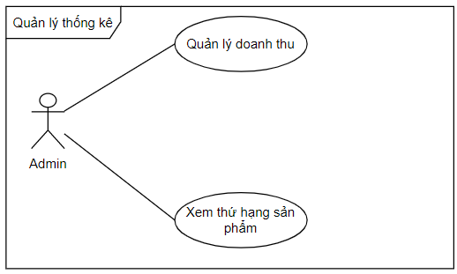

**Hình 2.3 Sơ đồ use case Quản lý thống kê**

e.1 Use case Quản lý doanh thu

**Bảng 2.6 Chi tiết use case Quản lý doanh thu**

|  |  |
| --- | --- |
| **Tác nhân:** Admin | **Loại UC:** business use- case |
| **Mô tả tổng quát:** Cho phép người dùng quản lý được doanh thu của cửa hàng mình | |
| **Kích hoạt:** Người dùng muốn xem quản lý doanh thu của mình | |
| **Mối quan hệ:** Admin thực hiện chức năng “Quản lý doanh thu” | |
| **Luồng xử lý chính:**  1. Admin click vào nút “Quản lý doanh thu” trên web  2. Hệ thống hiển thị Form “Quản lý doanh thu” những ngày gần nhất  3. Hệ thống kiểm tra thông tin và hiển thị thông tin doanh thu tương ứng | |
| **Luồng xử lý ngoại lệ:**  3a. Hệ thống kiểm tra thông tin không thành công và hiển thị thông báo thời gian nhập không hợp lệ  Use case tiếp tục ở bước 2 | |

e.2 Use case Xem thứ hạng sản phẩm

**Bảng 2.7 Chi tiết use case Xem thứ hạng sản phẩm**

|  |  |
| --- | --- |
| **Tác nhân:** Admin | **Loại UC:** business use- case |
| **Mô tả tổng quát:** Cho phép người dùng xem được thứ hạng sản phẩm của cửa hàng mình | |
| **Kích hoạt:** Người dùng muốn xem thứ hạng sản phẩm của mình | |
| **Mối quan hệ:** Admin thực hiện chức năng “Xem thứ hạng sản phẩm” | |
| **Luồng xử lý chính:**  1. Admin click vào nút “Xem thứ hạng sản phẩm” trên web  2. Hệ thống hiển thị Form thứ hạng sản phẩm những ngày gần nhất  3. Hệ thống kiểm tra thông tin và hiển thị thông tin thứ hạng sản phẩm tương ứng | |
| **Luồng xử lý ngoại lệ:**  3a. Hệ thống kiểm tra thông tin không thành công và hiển thị thông báo thời gian nhập không hợp lệ  Use case tiếp tục ở bước 2 | |

1. Use case Quản lý tài khoản

**Bảng 2.8 Chi tiết use case Quản lý tài khoản**

|  |  |
| --- | --- |
| **Tác nhân:** Admin | **Loại UC:** business use-case |
| **Mô tả tổng quát:** Cho phép người dùng có thể thay đổi mật khẩu của mình và đăng xuất. | |
| **Kích hoạt:** Người dùng click vào nút “Quản lý tài khoản” trên web | |
| **Mối quan hệ:** Người dùng có thể thực hiện chức năng Đổi mật khẩu. | |
| **Luồng xử lý chính:**  1.Người dùng click vào nút “Quản lý tài khoản” trên web.  2.Hệ thống sẽ hiển thị Form Quản lý tài khoản.  3.Người dùng thay đổi mật khẩu  4.Hệ thống kiểm tra thông tin và cập nhật mật khẩu mới thành công. | |
| **Luồng xử lý ngoại lệ:**  4.a. Hệ thống kiểm tra thông tin không thành công và thông báo mật khẩu cũ không đúng.  Use case tiếp tục bước 3. | |

1. Use case Đăng xuất

**Bảng 2.9 Chi tiết use case Đăng xuất**

|  |  |
| --- | --- |
| **Tác nhân:** Admin | **Loại UC:** Business use - case |
| **Mô tả tổng quát:** Cho phép người dùng đăng xuất khỏi hệ thống Quản lý cửa hàng tạp hóa. | |
| **Kích hoạt:** Người dùng muốn đăng xuất khỏi web Quản lý cửa hàng tạp hóa. | |
| Mối quan hệ:   * Người dùng thực hiện chức năng đăng xuất * Đăng xuất là chức năng mở rộng của đăng nhập | |
| **Luồng xử lý chính:**  1.  Người dùng click vào nút “Tài khoản” trên web  2.  Hệ thống sẽ hiển thị form Tài khoản.  3.  Người dùng chọn lệnh đăng xuất từ màn hình thiết lập tài khoản.  4.         Hệ thống đăng xuất thành công. | |
| **Luồng xử lý ngoại lệ:**  Khi lỗi server/mất mạng xảy ra người dùng không thể đăng xuất khỏi web và hiển thị thông báo lỗi server | |

* 1. Sơ đồ hoạt động

1. Đăng nhập

**Hình 2.4 Sơ đồ hoạt động Đăng nhập**

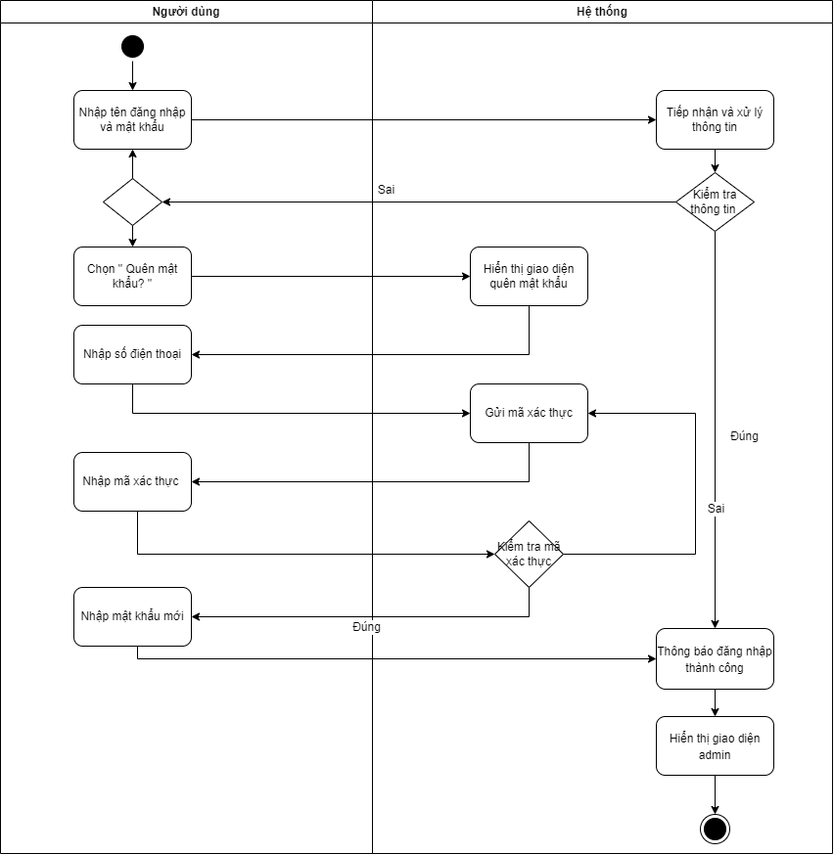

1. Quản lý kho hàng

**Hình 2.5 Sơ đồ hoạt động Quản lý kho**

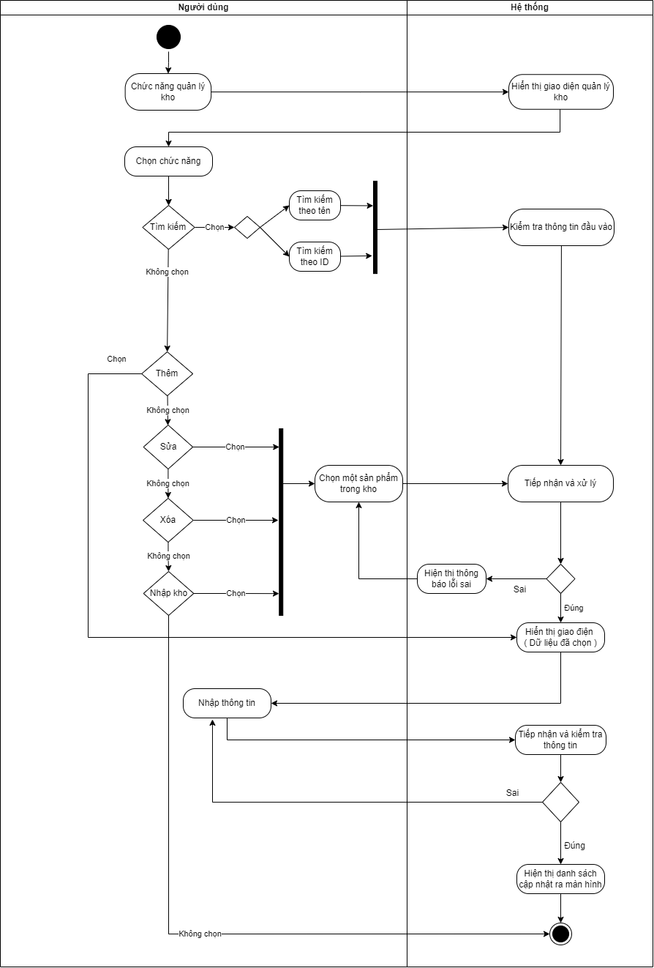

1. Quản lý bán hàng

c.1 Bán hàng

**Hình 2.6 Sơ đồ hoạt động Quản lý bán hàng**

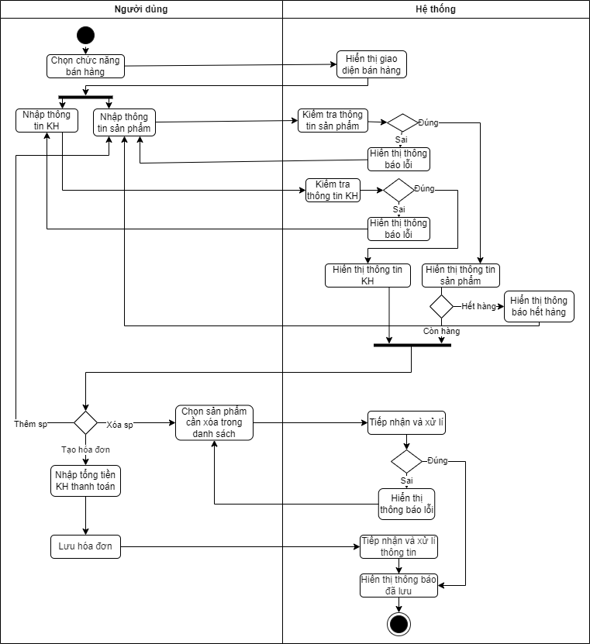

c.2 Quản lý hóa đơn

**Hình 2.7 Sơ đồ hoạt động Quản lý hóa đơn**

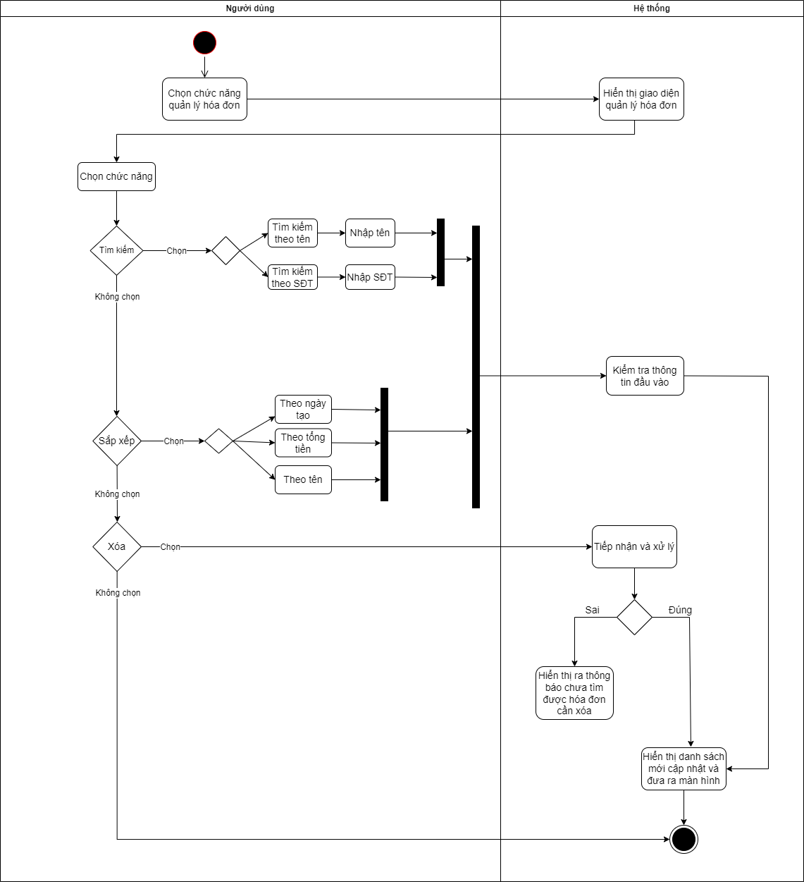

1. Quản lý khách hàng

**Hình 2.8 Sơ đồ hoạt động Quản lý khách hàng**

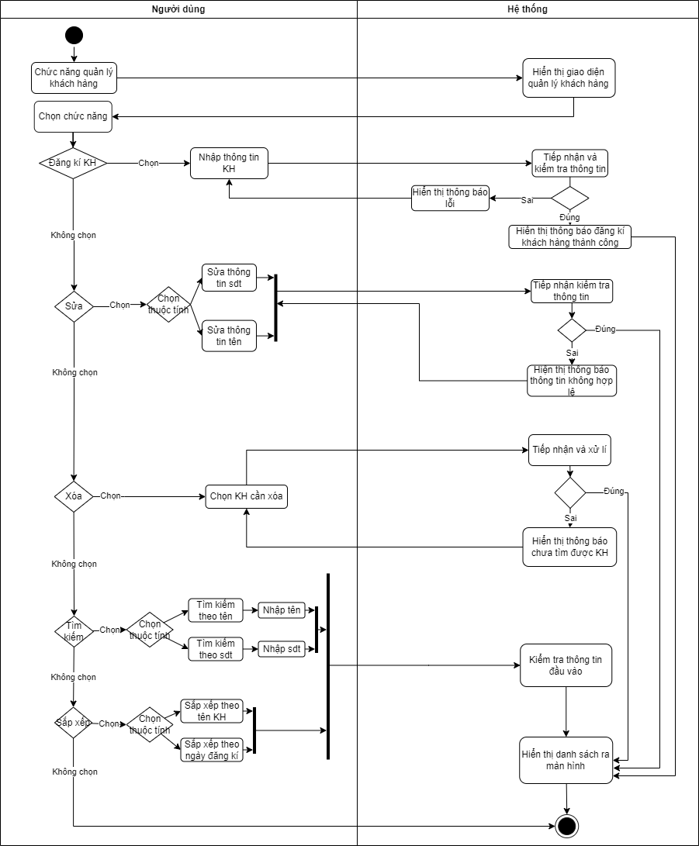

1. Quản lý thống kê

e.1 Quản lý doanh thu

**Hình 2.9 Sơ đồ hoạt động Quản lý doanh thu**

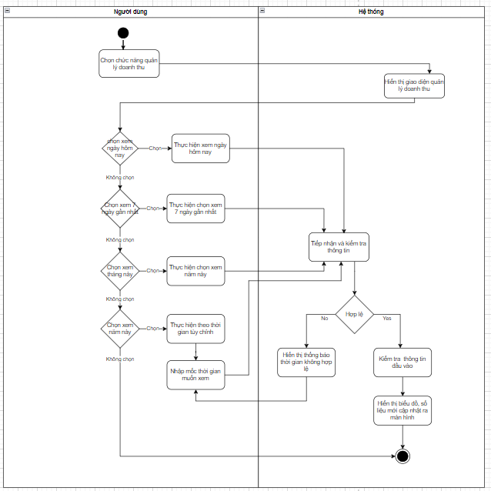

e.2 Xem thứ hạng sản phẩm

**Hình 2.10 Sơ đồ hoạt động Xem thứ hạng sản phẩm**

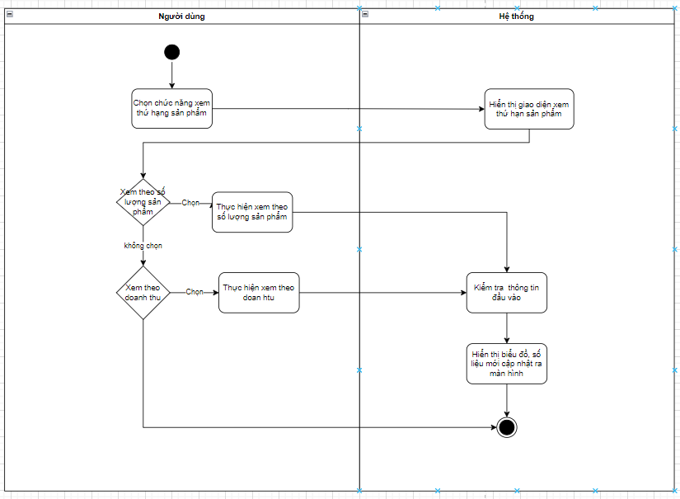

1. Quản lý tài khoản

**Hình 2.11 Sơ đồ hoạt động Quản lý tài khoản**

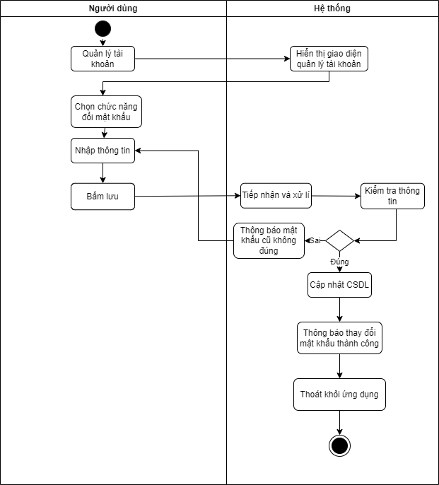

1. Đăng xuất

**Hình 2.12 Sơ đồ hoạt động Đăng xuất**

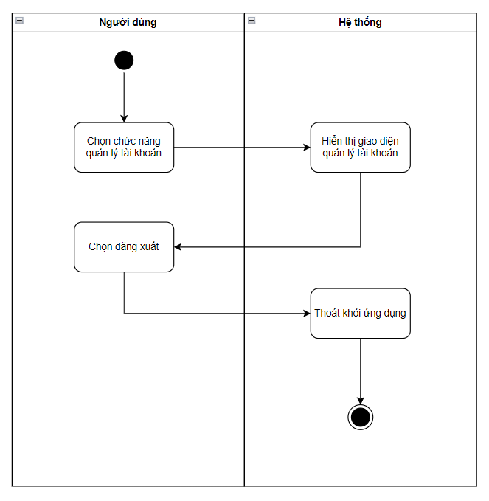

* Các danh sách use case người dùng được liệt kê trong bảng dưới đây

**Bảng 2.10 Danh sách use case người dùng**

|  |  |  |
| --- | --- | --- |
| STT | Mã Use Case | Tên Use Case |
| 1 | UC_01 | Đăng nhập |
| 2 | UC_02 | Quản lý kho |
| 3 | UC_03 | Quản lý bán hàng |
| 4 | UC_3.1 | Bán hàng |
| 5 | UC_3.2 | Quản lý hóa đơn |
| 6 | UC_04 | Quản lý khách hàng |
| 7 | UC_05 | Quản lý thống kê |
| 8 | UC_5.1 | Quản lý doanh thu |
| 9 | UC_5.2 | Xem thứ hạng sản phẩm |
| 10 | UC_06 | Quản lý tài khoản |
| 11 | UC_07 | Đăng xuất |

1. **Yêu cầu phi chức năng**
   1. **Yêu cầu về công nghệ và nền tảng CSDL**

* Yêu cầu sử dụng phần mềm Visual studio bản 2019 trở lên
* SQL server phiên bản 18 trở lên
* Hệ thống được phân cấp, phân quyền
* Visual studio có cài đặt sẵn các thư viện
* CSDL phải được sao lưu trong trường hợp bị lỗi hay mất
  1. **Yêu cầu về bảo mật và an toàn dữ liệu**
  + Hệ thống có module quản lý riêng về việc phân cấp, phân quyền quản lý chi tiết

đến từng chức năng công việc.

* + Hệ thống cho phép đảm bảo tính toàn vẹn dữ liệu, an toàn dữ liệu, bảo mật,

xác thực  ở mức ứng dụng và mức CSDL.

* + Mật khẩu và dữ liệu của người dùng được bảo vệ bởi hệ thống và chỉ có thể được

thay đổi bởi admin.

* 1. **Yêu cầu về giao diện**
* Giao diện được thiết kế thân thiện với người dùng, dễ dàng tìm kiếm các chức

năng trên menu của chương trình.

* Sử dụng những biểu tượng và chức năng phổ biến cho người dùng dễ tiếp cận cách sử dụng.
* Các chức năng được bố trí hợp lý.
  1. **Yêu cầu về tốc độ xử lý**
* Đảm bảo tốc độ xử lý của hệ thống, màn hình, báo cáo, các chương trình xử lý

số liệu cần được tối ưu hóa.

* Cơ sở dữ liệu được phân tích và thiết kế tối ưu hóa cho việc truyền dữ liệu nhanh nhất.
  1. **Yêu cầu về môi trường hoạt động**
  + Máy chạy trên hệ điều hành Window.